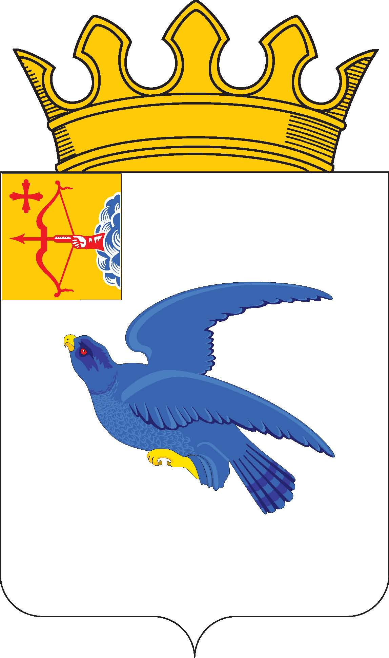

РАЙОННАЯ ДУМА
МАЛМЫЖСКОГО РАЙОНА КИРОВСКОЙ ОБЛАСТИ
шестого созыва

РЕШЕНИЕ

27.11.2024 № 9/40
г. Малмыж

О принятии к осуществлению части полномочий органа местного самоуправления по организации ритуальных услуг

В соответствии со статьей 142.5 Бюджетного кодекса Российской Федерации, пунктом 22 части 1 статьи 14, частью 4 статьи 15 Федерального закона от 06.10.2003 № 131-ФЗ «Об общих принципах организации местного самоуправления в Российской Федерации» (далее - Федеральный закон от 06.10.2023 № 131-ФЗ), статьей 8 Закона Кировской области от 29.12.2004 № 292-ЗО «О местном самоуправлении в Кировской области», Уставом муниципального образования Малмыжский муниципальный район Кировской области, районная Дума Малмыжского района РЕШИЛА:
1. Администрации Малмыжского района принять сроком на 1 год к осуществлению часть полномочий администрации Малмыжского городского поселения Малмыжского района по организации ритуальных услуг, установленных пунктом 22 части 1 статьи 14 Федерального закона от 06.10.2003 № 131-ФЗ.
2. Администрации Малмыжского района заключить соглашение с администрацией Малмыжского городского поселения Малмыжского района о передаче осуществления полномочий, указанных в пункте 1 настоящего решения.
3. Передаваемое полномочие осуществляется за счет иных межбюджетных трансфертов, предоставляемых из бюджета муниципального образования Малмыжское городское поселение в бюджет муниципального образования Малмыжский муниципальный район Кировской области в соответствии с заключенным соглашением.
4. Опубликовать настоящее решение в Информационном бюллетене органов местного самоуправления муниципального образования Малмыжский муниципальный район Кировской области.

5. Настоящее решение вступает в силу после его официального опубликования.

Глава Малмыжского района Э.Л. Симонов

Председатель районной Думы
Малмыжского района О.Г. Толстобокова

